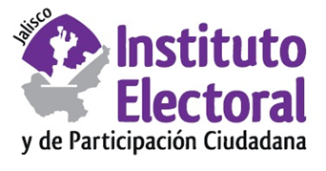

**Octava sesión ordinaria de la Comisión de Seguimiento al**

**Servicio Profesional Electoral Nacional**

**Fecha:** 3 de febrero de 2022

**Hora:** 11:00 horas

**Lugar: Videoconferencia**

**Orden del día:**

1. Proyecto de acuerdo de la Comisión de Seguimiento al Servicio Profesional Electoral Nacional por el que propone al Consejo General del Instituto Electoral y de Participación Ciudadana del Estado de Jalisco, aprobar la autorización para renovar, por primera vez, el encargo de despacho de una de las plazas de técnico de educación cívica, del Servicio Profesional Electoral Nacional del sistema de los Organismos Públicos Locales Electorales.
2. Asuntos generales.